Trường THPT Bùi Thị Xuân
ĐÁP ÁN KIỂM TRA MÔN VẬT LÝ KHỐI 11 HỌC KÌ I – NH 2013-2014
Thời gian làm bài: 45 phút. Ngày 9-12-2013
A/ PHẦN CHUNG:
Câu 1: Điện dung của tụ điện là đại lượng đặc trưng cho khả năng tích điện của tụ điện ở một hiệu điện thế nhất định. (0,5đ)
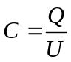 (0,5đ)
Giải thích các đại lượng trong công thức. (0,5đ)
Fara là điện dung của một tụ điện mà nếu đặt giữa hai bản của nó hiệu điện thế 1V thì nó tích được điện tích 1C. (0,5đ)
Câu 2: Mỗi hình 0.25đ. Chỉ cần vẽ một trong hai trường hợp Q > 0 hoặc Q < 0.
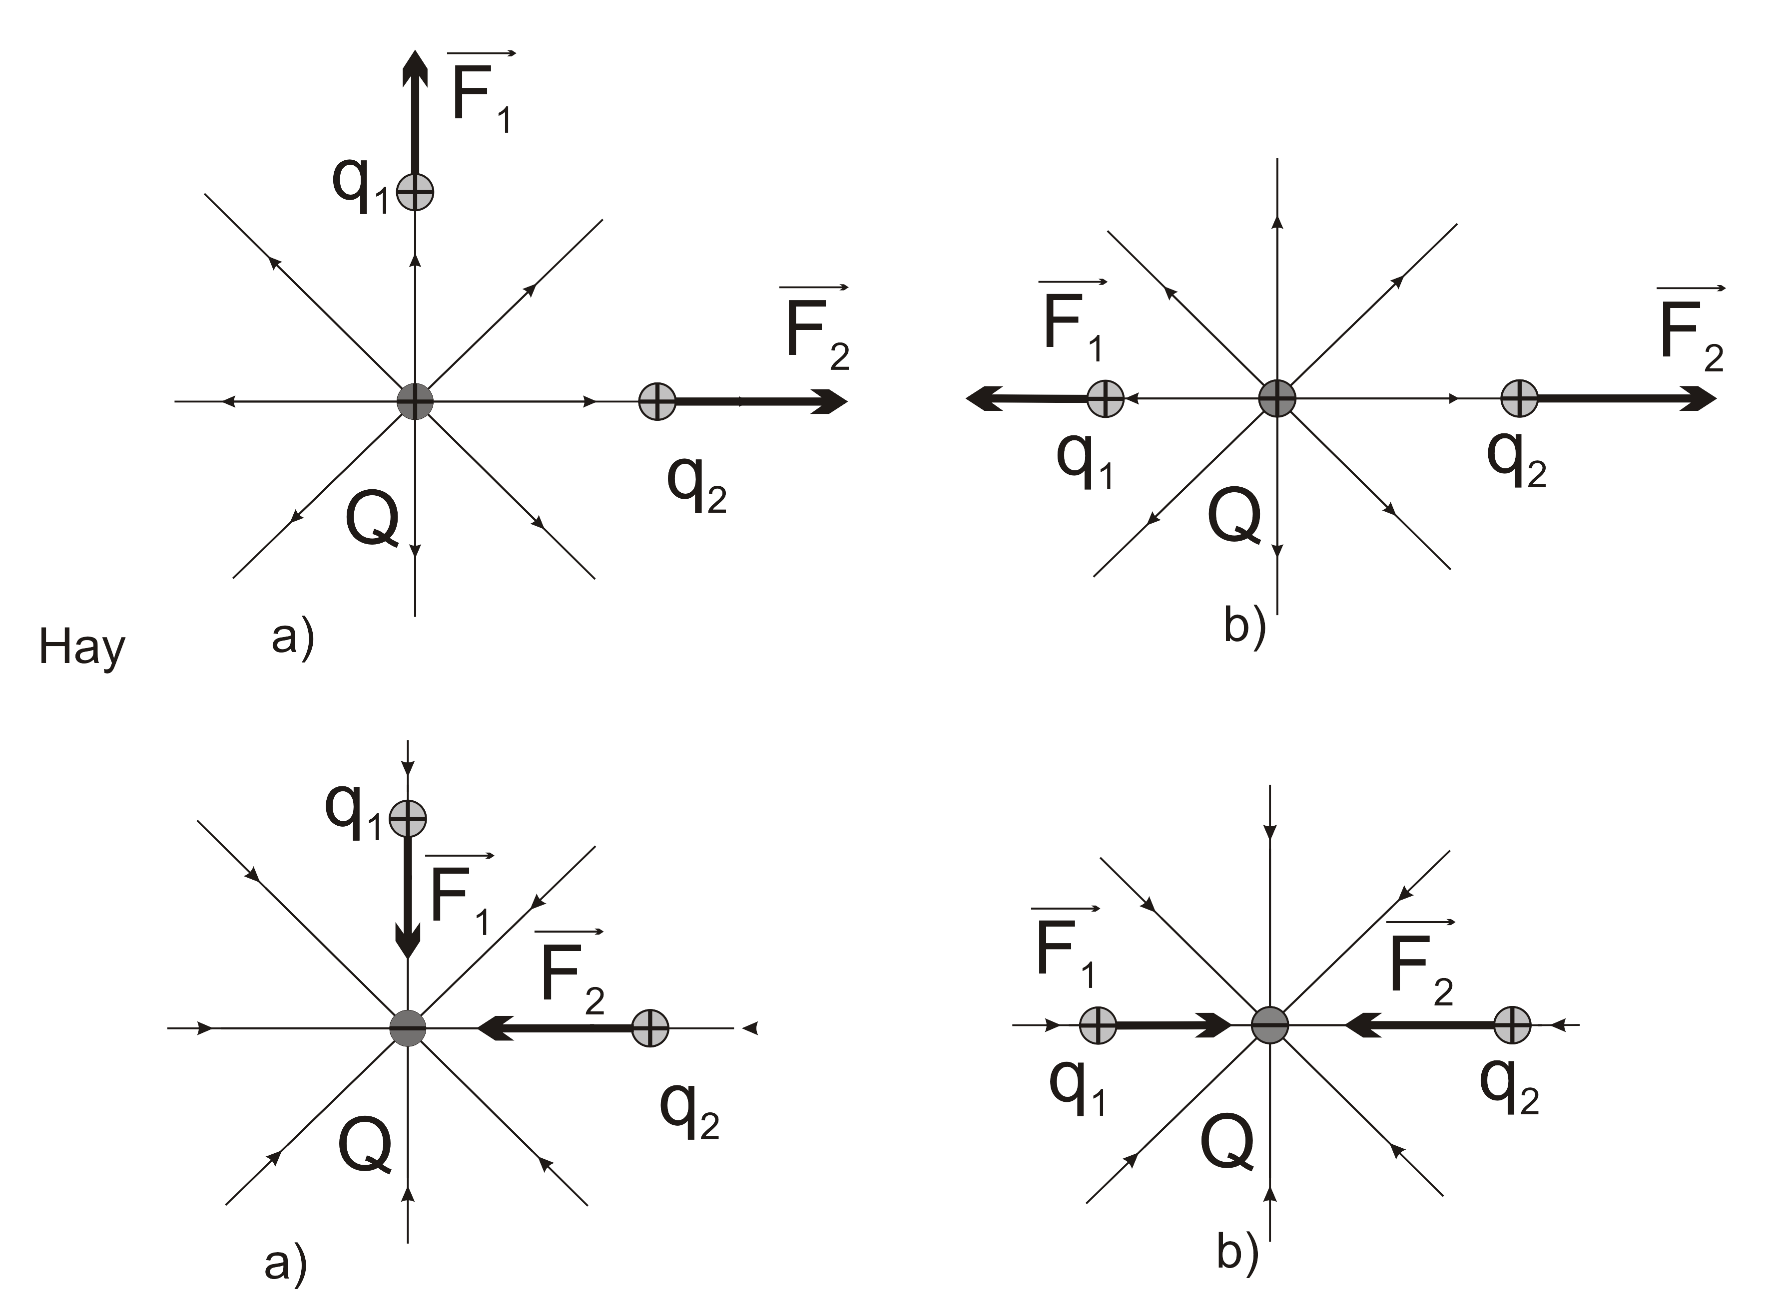
Câu 3:
Nhiệt lượng tỏa ra của bếp: 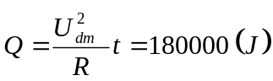(0,5đ)
Nhiệt lượng cần thiết để đun nước: (0,5đ)
Hiệu suất bếp: 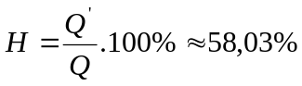(0, 5đ)
Câu 4:
1.
a) Đèn sáng bình thường (0,5đ)
Thời gian điện phân: 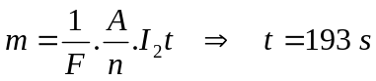 (0,5đ)
b) Cường độ dòng điện mạch chính: 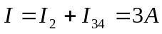 (0,25đ)
Công suất hữu ích của nguồn: 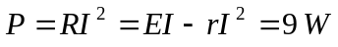 (0,5đ)
2.
a) 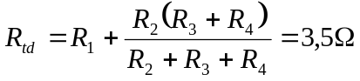 (0,25đ)
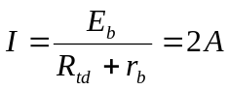(0,25đ)
Số chỉ Vôn kế: 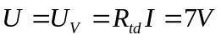(0,25đ)
b) Điện tích tụ điện: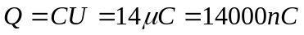 (0,5đ)
B/ PHẦN BẮT BUỘC:
I/ Phần 1:
Câu 5:
* Bản chất dòng điện trong chất khí: là dòng chuyển dời có hướng của các ion dương theo chiều điện trường và các ion âm, các electron ngược chiều điện trường. (0,5đ)
* Các dạng phóng điện trong chất khí ở áp suất bình thường:
- Tia lửa điện: là quá trình phóng điện tự lực trong chất khí đặt giữa hai điện cực khi điện trường đủ mạnh để biến phân tử khí trung hòa thành ion dương và electron tự do. (0,5đ)
- Hồ quang điện: là quá trình phóng điện tự lực xảy ra trong chất khí ở áp suất thường hoặc áp suất thấp đặt giữa hai điện cực có hiệu điện thế không lớn. (0,5đ)
Câu 6:
Công suất mạch ngoài bằng nhau, điện trở toàn mạch không đổi → I không đổi trong hai trường hợp:
→ 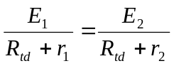 (0,25đ)
Với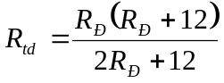 (0,25đ)
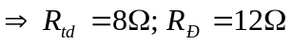 (0,25đ)
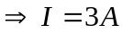 (0,25đ)
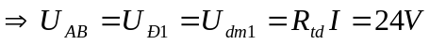(0,25đ)
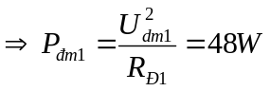(0,25đ)
II/ Phần 2:
Câu 7: Bản chất dòng điện trong kim loại: là dòng chuyển dời có hướng của các electron tự do dưới tác dụng của điện trường. (0,5đ)
Cặp nhiệt điện: có cấu tạo là hai dây kim loại khác bản chất, hai đầu hàn vào nhau. (0,25đ)
Điều kiện: Khi nhiệt độ hai mối hàn T₁, T₂ khác nhau thì trong mạch xuất hiện suất điện động nhiệt điện. (0,25đ)
Biểu thức: 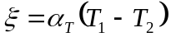, với 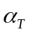 là hệ số nhiệt điện động. (0,5đ)
Câu 8:
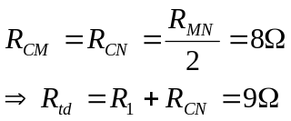 (0,5đ)
Số chỉ Ampe kế: 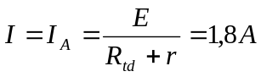 (0,5đ)
Số chỉ Vôn kế: 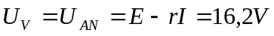 (0,5đ)

Thiếu hoặc sai mỗi đơn vị trừ 0,25 ( trừ không quá 0,5 toàn bài thi )

-HẾT-

